***«Дорожный кроссворд»***

***По горизонтали***

2.Часть дороги, предназначенная только для передвижения пешеходов. 5.Кто пешком всегда идёт? Догадались?... 7.Трёхглазый цветной, регулирует движение на дороге. 9. Перевозит пассажиров, его нужно обходить сзади.10. Им пристёгиваются все водители в машине.

***По вертикали***

1. В чём хранятся лекарства? 2. Совокупность травм, которые возникают у людей за определённый отрезок времени.3. На какой сигнал светофора нельзя переходить дорогу? 4. Этот сигнал светофора разрешает движение. 6. Самое встречаемое «животное» на дороге. 7. Что даёт соблюдение ППД? 8. Автотрасса, проезжая часть, по ней пешеходу передвигаться нельзя.

|  |  |  |  |  |  |  |  |  |  |  |  |  |  |  |  |  |  |  |  |  |
| --- | --- | --- | --- | --- | --- | --- | --- | --- | --- | --- | --- | --- | --- | --- | --- | --- | --- | --- | --- | --- |
|  | | | | | | | | **3**К |  | | | |  | | **6**З |  | 7Б |  | | |
| **1**А |  | **2**Т | р | о | т | у | а | р |  | **5**П | е | ш | е | х | о | **8**Д |
| п | р |  | | | | | а |  | **4**З |  | |  | б |  | з |  | | о |
| т | а | **7**С | в | е | т | о | ф | о | р | о | р |
| е | в | н |  | л |  | | | | а | п | о |
| ч | м | ы | ё |  | | | | | | а | г |
| к | а |  | | | | | й | н |  | | | | | | с | а |
| **9**А | в | т | о | б | у | с |  | | ы | н |  |
|  | | и |  | | | | | | й |  |  | | | | | о |
| з |  | | | | | |  | с |
| **10**Р | е | м | е | н | ь |  | | | т |
| ь |

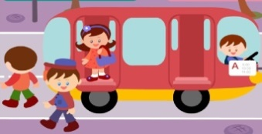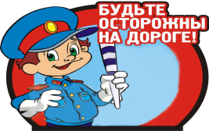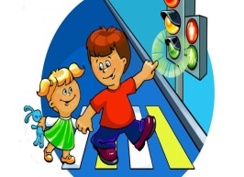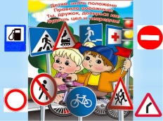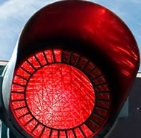

«Дорожный» кроссворд»

МБОУ СОШ №80

Учитель: Муратова Юлия Александровна